H
i havia una vegada una nena de poble, la més trempada que hauríeu sabut veure: la seva mare estava boja per ella i la seva àvia encara més boja. Aquesta bona dona li va fer fer una caputxeta vermella que li esqueia tan bé que tothom l’anomenava la Caputxeta Vermella.
Un dia la seva mare havia preparat unes coques i va dir-li:
—Ves a veure com es troba l’àvia, perquè m’han dit que estava malalta. Porta-li una coca i aquest potet de mantega.
La Caputxeta Vermella va sortir de seguida cap a casa de l’àvia, que vivia en un altre poble. Quan passava per un bosc, es va trobar el senyor Llop, que tenia ganes de menjar-se-la; però no va gosar fer-ho, perquè a prop hi havia uns llenyataires. Va demanar-li on anava. La pobra criatura, que no sabia que és perillós aturar-se a escoltar un llop, li va dir:
—Vaig a veure la meva àvia i a portar-li una coca i un potet de mantega que li envia la meva mare.
—Que viu gaire lluny? —li va dir el Llop.
—Oh, sí! —va dir la Caputxeta Vermella—, és més enllà del molí que veieu allà enllà, la primera casa del poble.
—Doncs jo també aniré a veure-la —va dir el Llop—. Hi vaig per aquest camí i tu hi vas per aquell, a veure qui hi arriba primer.
El Llop es va posar a córrer amb totes les seves forces pel camí més curt, i la nena se’n va anar pel camí més llarg, i encara es va entretenir a collir avellanes, a perseguir unes papallones i a fer uns ramets amb les floretes que trobava.
El Llop no va trigar gaire a arribar a la casa de l’àvia; hi truca:
—Toc, toc, toc...
—Qui hi ha?
—Soc la vostra nena, la Caputxeta Vermella —va dir el Llop imitant-ne la veu—, que us porto una coca i un potet de mantega que us envia la mare.
La bona àvia, que era al llit perquè es trobava una mica malament, va cridar-li:
—Estira la clavilleta, el baldó saltarà.
El Llop va estirar la clavilla i la porta es va obrir. Es va llançar damunt la bona dona i la va devorar en un tres i no res, perquè feia més de tres dies que no havia menjat.
Tot seguit va tancar la porta i es va estirar al llit de l’àvia, a esperar la Caputxeta Vermella, que va arribar poc després i va trucar a la porta:
—Toc, toc, toc...
—Qui hi ha?
La Caputxeta Vermella, que va sentir la veuarra del Llop, de primer va tenir por; però pensant que l'àvia estava enrogallada, va respondre:
—Soc la vostra nena, la Caputxeta Vermella, que us porto una coca i un potet de mantega que us envia la mare.
El Llop va cridar-li, endolcint una mica la veu:
—Estira la clavilleta, el baldó saltarà.
La Caputxeta Vermella va estirar la clavilleta i la porta es va obrir.
El Llop, en veure-la entrar, li va dir mentre s'amagava al llit sota la flassada:
—Deixa la coca i el potet de mantega sobre la pastera i vine a estirar-te amb mi.
La Caputxeta Vermella es despulla i va a ficar-se al llit, on es va sorprendre de veure com era l'àvia desvestida. Li va dir:
—Àvia, quins braços més llargs que teniu!
—És per abraçar-te millor, filla meva.
—Àvia, quines cames més llargues que teniu!
—És per córrer millor, criatura meva.
—Àvia, quines orelles més grosses que teniu!
—És per sentir-hi millor, criatura meva.
—Àvia, quins ulls més grossos que teniu!
—És per veure-hi millor, criatura meva.
—Àvia, quines dents més grosses que teniu!
—És per menjar-se't.
I dient aquestes paraules aquell Llop dolent es va llençar sobre la Caputxeta Vermella i se la va menjar.

m o r a l i t a t

Veiem aquí que els inexperts infants
i, sobretot, les joves nenes
maques, gentils i grandetes
fan mal fet d'escoltar el primer passant,
i que no és cap cas estrany
que el llop en mengi tant.
Dic el llop, per bé que tots els llops
no són de la mateixa raça:
n'hi ha que amb simulada traça,
sense ràbia ni crits estridents,
es fan íntims, dolços i complaents,
i amb les senyoretes tenen ocasió
d'entrar a dins la casa i fins l'habitació.
Però ai! ¿qui no sap que aquests llops trempadassos
de tots els llops són els més voraços?

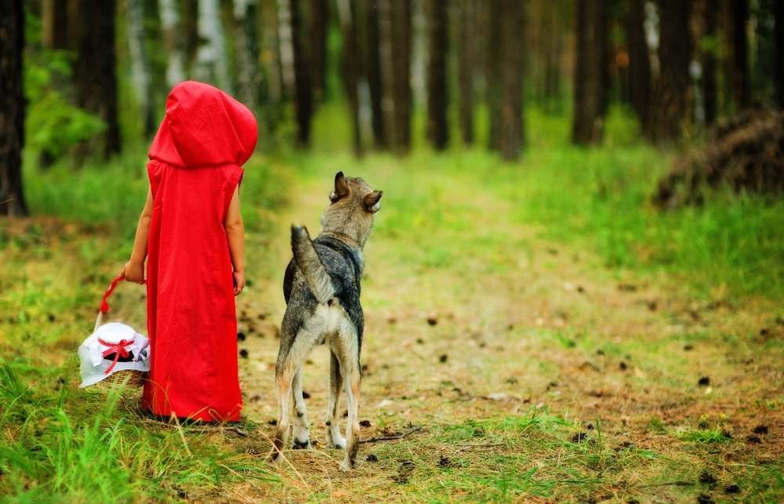

Charles Perrault, Contes de ma mère l’Oye (1697)
Traducció de Josep Carner i Sergi Pàmies (adaptat).

